МИНИСТЕРСТВО ОБРАЗОВАНИЯ РЕСПУБЛИКИ БЕЛАРУСЬ

ГЛАВНОЕ УПРАВЛЕНИЕ ПО ОБРАЗОВАНИЮ
МОГИЛЁВСКОГО ОБЛАСТНОГО ИСПОЛНИТЕЛЬНОГО КОМИТЕТА

УЧРЕЖДЕНИЕ ОБРАЗОВАНИЯ
«МОГИЛЕВСКИЙ ГОСУДАРСТВЕННЫЙ ПОЛИТЕХНИЧЕСКИЙ КОЛЛЕДЖ»

Специальность  Учебная дисциплина | 2-40 01 01  Программные средства  создания Интернет-приложений  

ЛАБОРАТОРНАЯ РАБОТА № 8

СОЗДАНИЕ ВИЗУАЛЬНЫХ ЭФФЕКТОВ И
АНИМАЦИИ НА HTML-СТРАНИЦЕ

МЕТОДИЧЕСКИЕ РЕКОМЕНДАЦИИ

Разработал преподаватель
Денисовец Д.А.

2021


1 Цель работы

1.1 Формирование умений создавать визуальные эффекты и анимации на HTML-странице

2 Методическое и материальное обеспечение

2.1 Персональный компьютер
2.2 Методические рекомендации по выполнению лабораторной работы
2.3 Текстовый редактор Sublime Text 3 / notepad++

3 Последовательность выполнения работы

3.1 Ознакомьтесь с основными теоретическими положениями.
3.2 Выполните индивидуальное задание.
3.3 Ответьте на контрольные вопросы.
3.4 Оформите отчет.

4 Основные теоретические положения
4.1 Переходы

Переходом в css анимации называется плавная смена свойств элемента при наведении на него курсора мыши. При использовании псевдокласса :hover изменение происходит мгновенно, transition же позволяет задать продолжительность и метод перехода.
transition: [свойство,] длительность;
Синтаксис:
transition: all 1s; //для всех свойств длительность перехода 1с
transition: background 0.5s; //для фона длительность перехода 0,5с
Пример 1 При наведении на элемент div с классом round-to-circle, он из квадрата преобразуется в круг, у него изменяется цвет фона и непрозрачность становится равной 1. Все это происходит плавно, в течение 0.3с, т.к. задали свойство transition. Если это свойство не задано, то смена свойств будет происходить моментально (рисунок 1 и 2).
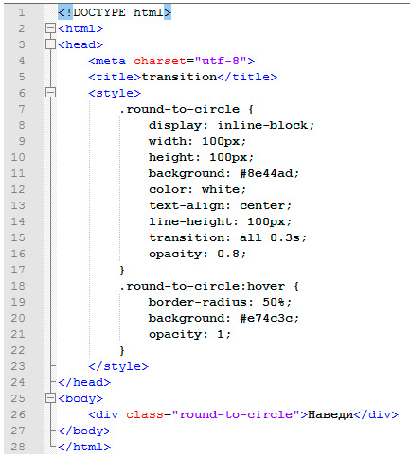

Рисунок 1 – Листинг программы

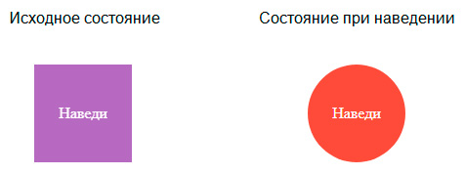
Рисунок 2 – Результат выполнения

4.2 Трансформация

Трансформация — это изменение вида элемента, к которым относятся следующие визуальные модификации: поворот, масштабирование, наклон и сдвиг. Чтобы сделать трансформацию, к селектору добавляется свойство transform, а в качестве значения пишется функция трансформации, и её параметры. В общем виде это записывается так:
transform: функция(параметры);

4.2.1 Функция поворота – rotate()

Функция rotate() поворачивает элемент на заданный угол.
transform: rotate(α)
Здесь: α — угол поворота. Положительное значение поворачивает элемент по часовой стрелке, отрицательное против.
Синтаксис:
transform: rotate(90deg) //поворот по часовой на 90 градусов
transform: rotate(-180deg) //поворот против часовой на 180 градусов
Пример 2 При наведении на изображение, оно плавно поворачивается на 60 градусов по часовой стрелке (рисунок 3 и 4).

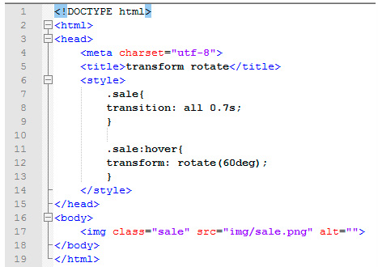

Рисунок 3 – Листинг программы



Рисунок 4 – Результат выполнения

4.2.2 Функция масштабирования – scale()

Функция scale() задает масштаб элемента по горизонтали и вертикали.
transform: scale(sx[, sy]);
Здесь: sx — изменение масштаба по оси X; sy — изменение масштаба по оси Y. Значение больше 1 увеличивает масштаб элемента, меньше 1, наоборот, его уменьшает. Если задано только одно значение, то масштабирование будет происходить пропорционально в обе стороны: scale(1.2) соответствует scale(1.2, 1.2).
Синтаксис:
transform: scale(3, 1]); //увеличение ширины в 3 раза
transform: scale(1, 0.5); //уменьшение высоты в 2 раза
transform: scale(1.5); //увеличение размера в 1,5 раза
Пример 3 Уменьшим изображение до 80% от его первоначального состояния –scale(0.8). При наведении на изображение восстановим его прежнее состояние – scale(1) (рисунок 5 и 6).

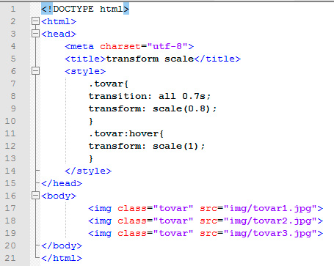

Рисунок 5 – Листинг программы



Рисунок 6 – Результат выполнения

4.2.3 Функция наклона – skew()

Функция skew() наклоняет элемент на заданное значение по горизонтали и вертикали в плоскости экрана.
transform: skew(ax[, ay])
Здесь: ax — угол наклона по оси X; ay — угол наклона по оси Y. Если значение ay не указано, то оно считается равным 0: skew(30deg) соответствует skew(30deg, 0).
Положительное значение угла наклоняет влево, отрицательно значение – вправо.
Синтаксис:
transform: skew(30deg, 60deg])
transform: skew(60deg, 30deg])
transform: skew(30deg) РАВНОСИЛЬНО transform: skew(30deg, 0)
Пример 4 В этом примере задается наклон 30 градусов для элемента p. Но нужен наклон только для фона параграфа, а сам текст должен быть выровнен прямо, поэтому положили текст внутри элемента span и задали ему компенсирующий наклон (рисунок 7 и 8).

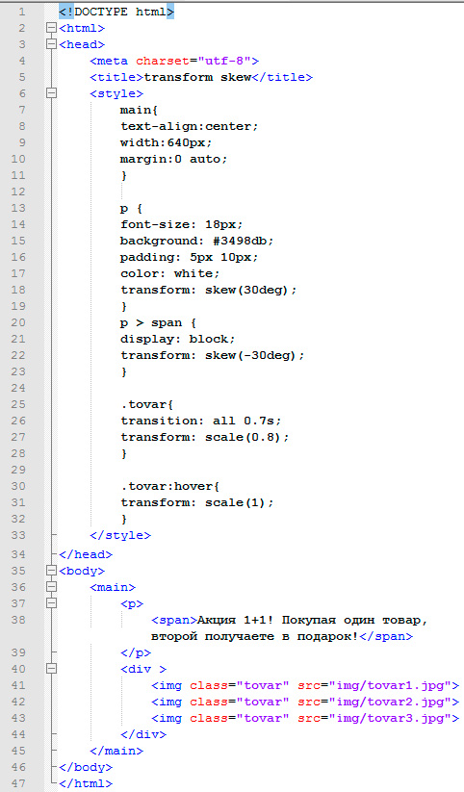

Рисунок 7 – Листинг программы
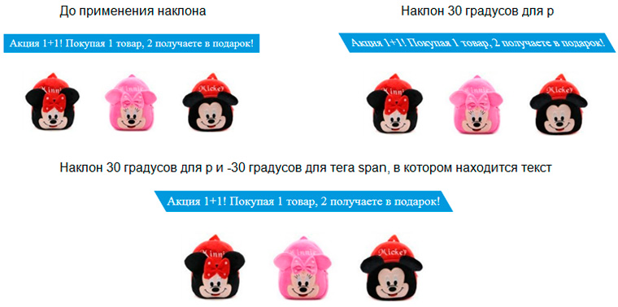

Рисунок 8 – Результат выполнения

4.2.4 Функция сдвига – translate()

Функция translate() сдвигает элемент на заданное значение по горизонтали и вертикали в плоскости экрана.
transform: translate(tx[, ty])
Здесь: tx — значение смещения по оси X в пикселях, процентах или других единицах CSS; ty — смещение по оси Y. Если значение ty не указано, то оно считается равным 0: translate(30px) соответствует translate(30px, 0).
Синтаксис:
transform: translate(30px, 0]) РАВНОСИЛЬНО transform: translate(30px)
transform: translate(0, -30px]) //сдвиг вверх на 30px
transform: translate(60px, 30px])сдвиг вправо на 60px и вниз на 30px
transform: translate(-2%]) //сдвиг влево на 2%

4.3 Сss анимации

Свойство animation позволяет создавать более сложные анимации. Эти анимации состоят из двух компонентов: стилевое описание анимации и набор ключей, определяющих начальное, конечное и, возможно, промежуточное состояние анимируемых стилей.
Создание css анимации начинается с установки ключевых кадров правила @keyframes. Кадры определяют, какие свойства, на каком шаге будут анимированы.
Синтаксис:
@keyframes название_анимации {
from {свойство: параметры;}
50% {свойство: параметры;}
to {свойство: параметры;}
}
Ключевые кадры создаются с помощью ключевых слов from и to (эквивалентны значениям 0% и 100%) или с помощью процентных пунктов, которых можно задавать сколько угодно.
После объявления правила @keyframes, нужно ссылаться на него в селекторе в свойстве animation.
Синтаксис, сокращенная запись:
h1 {
animation: название_анимации длительность [количество_повторений];
}
Обязательные параметры:
- название анимации;
- длительность.
Дополнительный параметр
- количество повторений. Если не указано количество повторений – по умолчанию 1. Можно указывать любое другое число, либо использовать ключевое слово infinite – бесконечное количество повторений.
Таким образом, для задания css анимации элемента (селектора), полная запись будет выглядеть следующим образом:
h1 {
animation: название_анимации длительность [количество_повторений];
/*в свойстве селектора h1 объявляем анимацию*/
}
@keyframes название_анимации { /*описание анимации для селектора h1*/
from {свойство: параметры;}
50% {свойство: параметры;}
to {свойство: параметры;}
}
У css анимации есть и другие свойства. Например, задержка анимации, направление и т.д. Подробнее можете узнать на сайте: https://webref.ru/css/animation
Пример 5 Применим к классу sun анимацию rotate длительностью 3 секунды с бесконечным количеством повторений (рисунок 9).

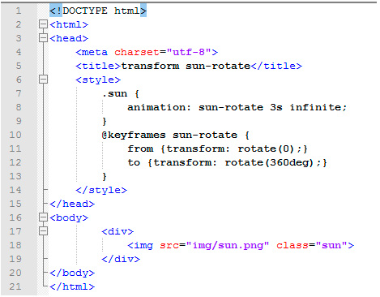

Рисунок 9 – Листинг программы
Пример 6 Появление текста слева, справа и посередине (рисунок 10).

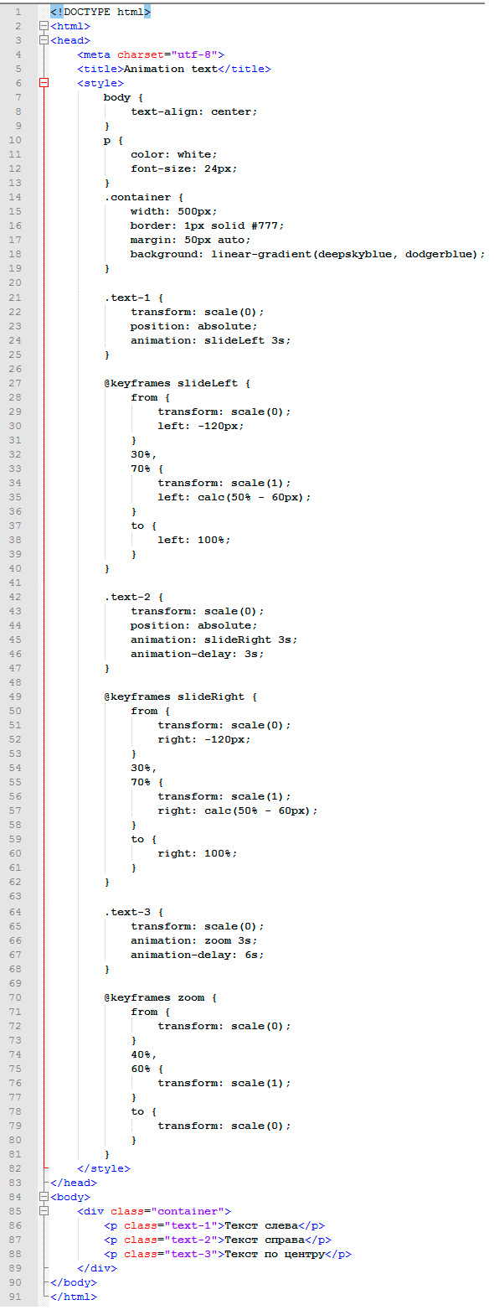

Рисунок 10 – Листинг программы
5 Индивидуальное задание

Задание 1
1 Реализуйте пример 1. Сохраните файл под именем 01_perehod.html.
2 Измените значение в секундах до 1.5 секунд. Обновите страницу. Оцените разницу.
Задание 2
1 Реализуйте пример 2. Сохраните файл под именем 02_rotate.html.
2 Изменяйте значение в секундах. Оцените разницу.
Задание 3
1 Реализуйте пример 3. Сохраните файл под именем 03_scale.html.
2 Изменяйте значение в секундах и величину трансформации. Оцените разницу.
Задание 4
Реализуйте пример 4. Сохраните файл под именем 04_skew.html.
Задание 5
Реализуйте пример 5. Сохраните файл под именем 05_sun.html.
Задание 6
Реализуйте пример 6. Сохраните файл под именем 06_text.html.

6 Содержание отчета (в электронном виде, в рабочей папке учащегося)

6.1 Тема работы
6.2 Цель работы
6.3 Индивидуальное задание (текст программы и скриншоты выполнения)
6.4 Ответы на контрольные вопросы

7 Контрольные вопросы

- Приведите синтаксис создания перехода анимации в css.
- Приведите синтаксис создания трансформации в css.
- Приведите синтаксис создания анимации в css.
4 Охарактеризуйте функции для работы с трансформацией в css.

Список используемых источников

1 Комолова, Н. HTML. HTML: Самоучитель. 2-е изд. / Н. Комолова, Е. Яковлева. - Санкт-Петербург: Питер, 2011. – 288 с. : ил.
2 Квинт, И. HTML, XHTML и CSS на 100 % / И. Квинт. - Санкт-Петербург: Питер, 2010. – 384 с. : ил.

